RS-SJ-DW-N01R01-1
定位式水浸变送器
用户手册

版本号：V1.2

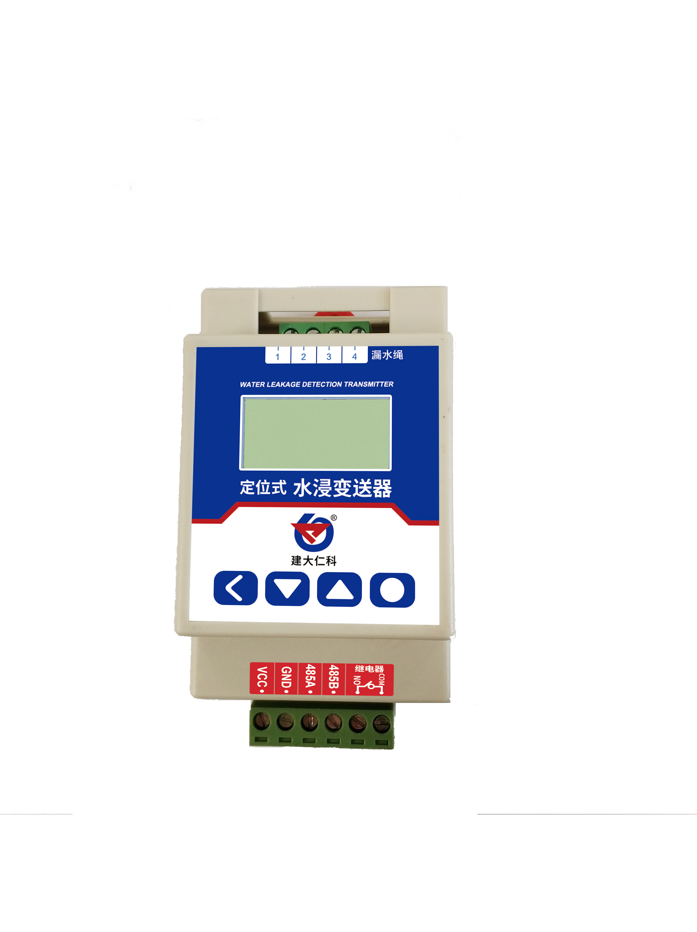

目录
1. 产品简介 3
1.1功能特点 3
1.2技术参数 3
1.3设备选型 3
2. 设备安装 4
3. 接线说明 4
4. 按键说明 4
5. 菜单说明 5
6. 通信协议 6
6.1 通讯基本参数 6
6.2 数据帧格式定义 7
6.3 寄存器地址 7
6.4 通讯协议示例以及解释 8
7. 系统图展示 9
8. 联系方式 10
9. 文档历史 10
10. 附录 10

产品简介
RS-SJ-DW-N01R01-1定位式水浸变送器是我司专为机房等无水环境设计的检测漏水设备，方便实时检测机房内有无漏水状况并快速确定漏水点。漏水绳检测到漏液后可立即发出报警以及吸合继电器，继电器可外接声光报警，并在LCD显示屏上显示漏液位置。
设备采用标准ModBus-RTU协议，可连接至集成终端，方便统一管理。产品可作为独立的运行单元也可连接至PLC等其他集成器进行采集编程联网使用。设备体积占用空间小，采用128*64高清显示液晶模块，设备报警时可闪烁屏幕，黑暗场所也可及时观察到报警信息。继电器采用可自主选择默认通断模式，方便配置不同的声光报警器。
设备主要适用于数据机房、通讯基站、仓库、图书馆等重要场所的漏水检测。

1.1功能特点
- 产品采用标准ModBus-RTU通信方式，最远可支持2000米通信。
- 报警方式：继电器、声音报警、RS485方式报警、LCD屏幕显示报警
- LCD屏采用128*64高清显示液晶屏，可直观查看漏水位置。
- 设备传感器检测线缆长度最短为5米，线缆最长可扩展至200米。

1.2技术参数
供电电压 | 10-30V DC
功率 | 0.35W
定位显示 | LCD屏显示
精确度 | ±（漏水绳长度的0.5%+0.5m）
继电器带载能力 | 250V 10A
串行接口 | 标准ModBus-RTU通信
工作环境 | -30~60℃，10~95%RH（非结露）
储存环境 | -20~50℃，10~95%RH（非结露）
安装方式 | 35导轨安装

1.3设备选型
RS- |  |  |  |  | 公司代号
 | SJ- |  |  |  | 水浸变送器
 |  | DW- |  |  | 定位式
 |  |  | N01R01 |  | RS485输出  无源继电器
 |  |  |  | 1 | 外壳

设备安装
导轨安装：
设备可扣装与标准的35毫米DIN导轨上。

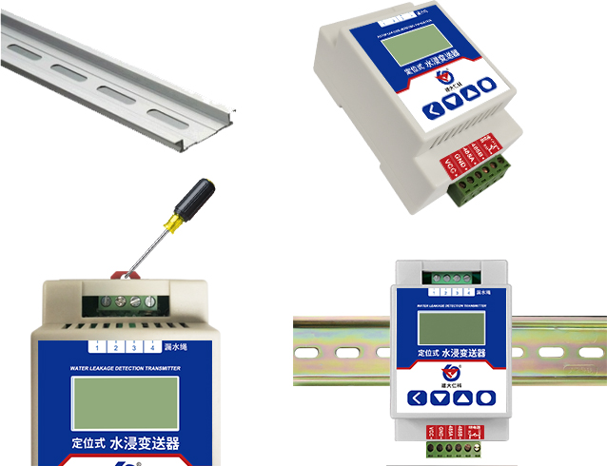

接线说明
具体线色以现场实际收到设备为准，参考以下两种说明：
符号 | 说明① |  | 说明② | 序号 | 说明
漏水绳1 | 红线 | 棕线 |  | VCC | 电源正（10-30V DC）
漏水绳2 | 绿线 | 黑线 |  | GND | 电源负
漏水绳3 | 黄线 | 黄线 |  | 485A | 485信号线A
漏水绳4 | 黑线 | 蓝线 |  | 485B | 485信号线B
 |  |  |  | 继电器NO | 继电器接口

按键说明
按键类型 | 说明 | 菜单模式 | 输入模式
● | 菜单键\确定键 | 确认：进入下一级 | 确认：数据位前移  长按确定：确认操作
< | 清除键\返回键 | 返回：返回上一级 | 返回：数据位后移  菜单界面长按返回：撤销操作  主界面长按关闭当前声光报警
▲ | 增加 | 向上：光标前移 | 菜单界面向上：数字增加
▼ | 减少 | 向下：光标后移 | 向下：数字减少  主界面长按开启当前声光报警

菜单说明
主界面正常情况下显示：无水浸报警 无断线报警
当检测到漏水后界面显示：水浸报警，并显示水浸距离
当漏水绳中间断开后界面显示：断线警报 请检查....
设备上电时自动检测显示线路故障，代表接线出现问题，请检查接线
当设备报警后长按 < 键，可暂时关闭声光报警，长按 ▼ 可打开当前被关闭的声光报警
菜单 | 子菜单 | 说明
通信参数设置 | ModBus地址 | 设置设备地址，范围：1-255  默认：001
通信参数设置 | 波特率 | 设置通信波特率：可设置2400、4800、9600、14400、19200、38400、56000、57600、115200 默认：4800
通信参数设置 | 停止位 | 设置停止位  默认：1位停止
通信参数设置 | 校验位 | 设置校验方式  默认：无校验
设备参数设置 | 漏水绳长度 | 设置与实际匹配的漏水绳长度 范围：500-20000cm  默认：500cm  （注意：与电阻率两者设置其中一个即可）
设备参数设置 | 电阻率设置 | 设置漏水绳的电阻率  默认：13.333 MΩ/M  （注意：与线绳长度设置两者设置其中一个即可）
设备参数设置 | 断线检测时间 | 检测到漏水绳某处断开后多久发出告警  范围：5-9999s  默认：5s
设备参数设置 | 水浸检测时间 | 检测到有水后多久发出告警  范围：5-9999s  默认：5s
设备参数设置 | 报警关闭时间 | 报警被手动关闭后多长时间内再次检测到水不会发出报警  范围：0-9999min  默认：10min
设备参数设置 | 报警闪烁屏幕 | 设备报警后，屏幕是否闪烁  默认：打开
设备参数设置 | 背光关闭时间 | 设置背光关闭时间  范围：0-9999 s  默认:30s
继电器设置 |  | 设置继电器状态  默认：常开
继电器测试 |  | 测试继电器是否正常使用
蜂鸣器测试 |  | 测试蜂鸣器是否正常
版本 |  | 显示当前版本号

6. 通信协议

6.1 通讯基本参数
编 码 | 8位二进制
数据位 | 8位
奇偶校验位 | 无
停止位 | 1位
错误校验 | CRC（冗余循环码）
波特率 | 出厂默认为4800bit/s

6.2 数据帧格式定义
采用ModBus-RTU 通讯规约，格式如下：
初始结构 ≥4 字节的时间
地址码 = 1 字节
功能码 = 1 字节
数据区 = N 字节
错误校验 = 16 位CRC 码
结束结构 ≥4 字节的时间
地址码：为变送器的地址，在通讯网络中是唯一的（出厂默认0x01）。
功能码：主机所发指令功能指示，本变送器用到功能码0x03（读取寄存器数据）0x06（写入寄存器数据）。
数据区：数据区是具体通讯数据，注意16bits数据高字节在前！
CRC码：二字节的校验码。
主机问询帧结构：
地址码 | 功能码 | 寄存器起始地址 | 寄存器长度 | 校验码低位 | 校验码高位
1字节 | 1字节 | 2字节 | 2字节 | 1字节 | 1字节
从机应答帧结构：
地址码 | 功能码 | 有效字节数 | 数据一区 | 第二数据区 | 第N数据区 | 校验码
1字节 | 1字节 | 1字节 | 2字节 | 2字节 | 2字节 | 2字节

6.3 寄存器地址
寄存器地址 | 内容 | 操作 | 说明
0000 H | 设备状态 | 03 | 读取数值为0：设备状态正常  数值为1：水浸报警  数值为2：断线报警  数值为3：接线错误
0001 H | 水浸距离 | 03 | 读取数值0：无水  其他数值表示漏水距离（数值为实际值，单位为厘米）
0002 H | 漏水绳线长 | 03/06 | 输入线长  范围：500-20000cm
0003 H | 漏水绳电阻率 | 03/06 | 输入电阻率（线长与电阻率设置其中之一即可）
0004 H | 水浸检测时间 | 03/06 | 范围：5-9999 s
0005 H | 断线检测时间 | 03/06 | 范围：5-9999 s
0006 H | 背光熄灭时间 | 03/06 | 0-9999 s
0007 H | 继电器标志 | 03/06 | 0：常开  1：常闭
0008 H | 是否闪烁屏幕 | 03/06 | 0：关闭  1：开启
0009 H | 报警关闭时间 | 03/06 | 0-9999 min
000A H | 关闭声光报警 | 03/06 | 0：关闭  1：开启
07D0 H | 地址 | 03/06 | 1-255
07D1 H | 波特率 | 03/06 | 0代表2400  1代表4800  2代表9600

6.4 通讯协议示例以及解释
举例：读取设备地址0x01的设备状态
问询帧：
地址码 | 功能码 | 起始地址 | 数据长度 | 校验码低位 | 校验码高位
0x01 | 0x03 | 0x00 0x00 | 0x00 0x01 | 0xC4 | 0x0B
应答帧：
地址码 | 功能码 | 返回有效字节数 | 设备状态 | 校验码低位 | 校验码高位
0x01 | 0x03 | 0x02 | 0x00 0x01 | 0x79 | 0x84
设备状态为水浸报警
写入设备地址0x01的漏水绳长度2000cm
问询帧：
地址码 | 功能码 | 起始地址 | 长度 | 校验码低位 | 校验码高位
0x01 | 0x06 | 0x00 0x02 | 0x07 0xD0 | 0x2B | 0xA6
应答帧：
地址码 | 功能码 | 起始地址 | 长度 | 校验码低位 | 校验码高位
0x01 | 0x06 | 0x00 0x02 | 0x07 0xD0 | 0x2B | 0xA6

7. 系统图展示
设备可作为独立单元使用，不连接485输出部分，也可集成作为检测点使用，设备漏水绳位置连接至引出线，引出线部分不检测漏水，检测漏水零点从漏水绳与引出线连接点开始，设备检测漏水绳长度不包括跳接线长度。
设备可外接报警设备或者控制开关等。
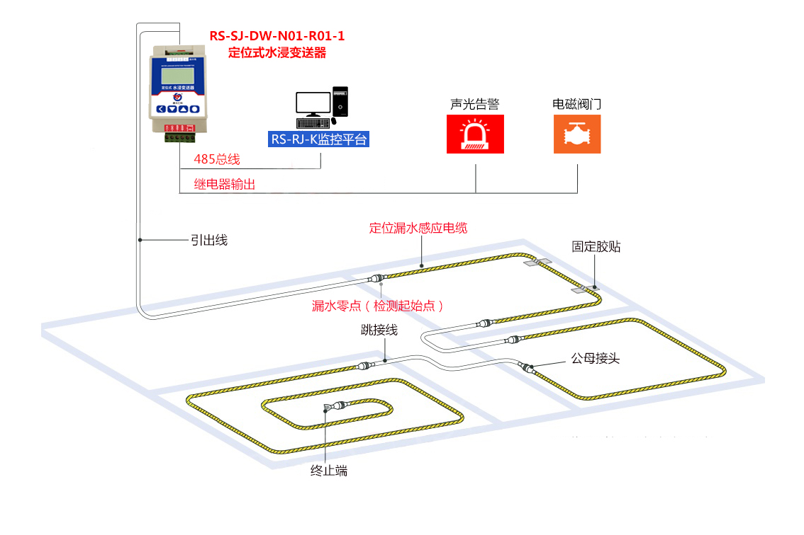
本设备单独售卖不配送任何设备，若想购买引出线、漏水绳、跳接线、终止端等配套设备请联系销售人员进行单独购买，其中引出线默认为3米。

8. 联系方式
山东仁科测控技术有限公司
营销中心：山东省济南市高新区舜泰广场8号楼东座10楼整层
邮编：250101
电话：400-085-5807
传真：（86）0531-67805165
网址：www.rkckth.com
云平台地址：www.0531yun.com


文档历史
V1.0 文档建立
V1.1 增加精确度参数
V1.2 增加RVV线接线说明

附录
